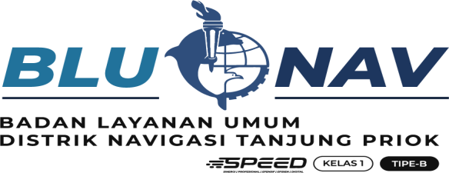

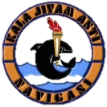

**Mei 2024**

Laporan Operasional

**VTS Merak**

* Tugas & Fungsi
* Struktur Organisasi
* Coverage Area
* Tersus & TUKS dalam Wilayah VTS
* Human Resources
* Perangkat & Gedung
* Operasional
* Traffic Kapal Selat Sunda
* Contravention pada TSS
* AIS Monitoring
* PNBP VTS & PNBP Rambu

**DISTRIK NAVIGASI TIPE B TANJUNG PRIOK**

**KATA PENGANTAR**

Sehubungan dengan pelaksanaan Tugas dan Fungsi VTS serta dalam rangka peningkatan akuntabilitas kinerja, maka diwajibkan kepada setiap VTS di lingkungan Distrik Navigasi Tipe B Tanjung Priok untuk melaporkan pelaksanaan kegiatan kepada Kepala Distrik Navigasi Tipe B Tanjung Priok sebagai wujud pertanggung jawaban.

Berdasarkan hal tersebut,maka disusunlah Laporan Bulanan VTS Merak periode Mei 2024. Laporan Bulanan ini disusun sebagai salah satu perwujudan pertanggung jawaban atas hasil pelaksanaan tugas dalam periode bulanan yang berisi realisasi kegiatan operasional dan kondisi eksisting peralatan VTS yang dapat dijadikan sebagai alat control pengawasan kegiatan di lingkungan Distrik Navigasi Tipe B Tanjung Priok. Diharapkan dengan disusunnya Laporan ini akan dapat memberikan umpan balik *(feedback)* bagi Kepala Kantor Distrik Navigasi Tipe B Tanjung Priok dalam pengambilan keputusan lebih lanjut.

Demikian Laporan Bulanan disampaikan dan diucapkan terimakasih.

Merak, Juni 2024

Kepala VTS Merak

Mohammad Darsoni,S.Kom

Nip.19711009 199103 1 001

**DAFTAR ISI**

**KATA PENGANTAR**

**DAFTAR ISI**

**BAB I PENDAHULUAN**

1. Tugas dan Fungsi VTS
2. Struktur Organisasi VTS
3. Coverage Area
4. Human Resources
5. Kondisi Genset Eksisting
6. Kondisi Peralatan Eksisting
7. Kondisi Bangunan / Gedung Eksisting

**BAB II REALISASI KEGIATAN BULANAN**

1. Realisasi Pemeliharaan Peralatan VTS /
2. Realisasi Pemeliharaan Bangunan / Gedung VTS
3. Realisasi Pengadaan BBM dan Pelumas
4. Realisasi Kegiatan Operasional Lainnya
5. Rekapitulasi Lalu Lintas Kapal
6. Realisasi PNBP
7. Tingkat Keandalan VTS

**BAB III PENUTUP**

1. Kendala yang dihadapi
2. Saran

**LAMPIRAN**

**BAB I PENDAHULUAN**

1. Tugas dan Fungsi VTS Merak
2. Memonitor lalulintas pelayaran dan alur lalulintas pelayaran
3. Meningkatkan keamanan lalulintas pelayaran
4. Meningkatkan efesiensi bernavigasi
5. Meningkatkan perlindungan maritim
6. Melakukan pengamatan, pendeteksian dan penjejakan kapal diwilayah operasi
7. Melakukan pengaturan informasi umum dan informasi khusus
8. Membantu kapal yang memerlukan bantuan khusus
9. Struktur Organisasi VTS Merak
10. Coverage Area VTS Merak

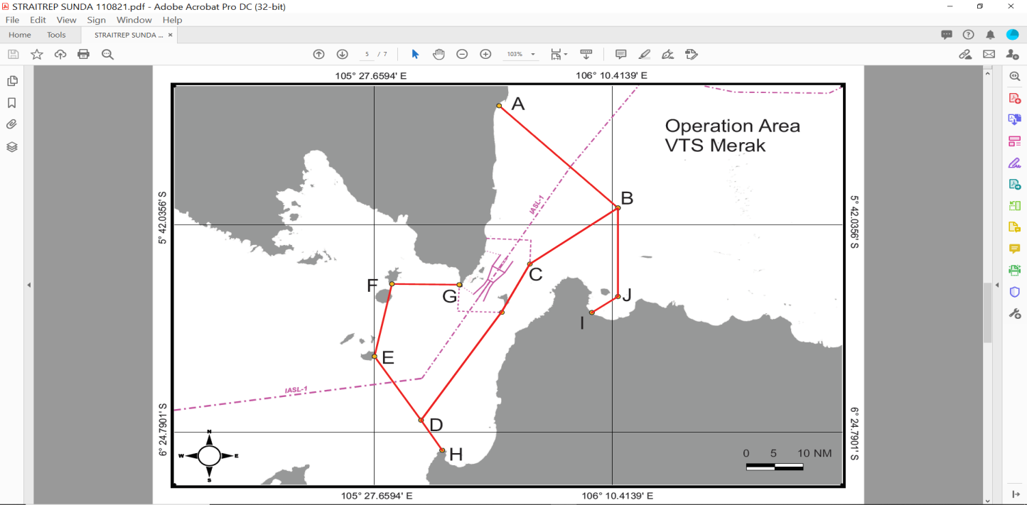

Keterangan :

A :Tg.Penet ( east Lampung)

B : North of Sunda Strait

C : East Reprot Point

D :Tg. Lesung Water

E : Krakatoa Island

F :Sebuku Island

G :Tg.Tua

H :Tg. Lesung

I :Bojonegara / Banten Bay

J :West Panjang Island

KSOP/UPP, BUP, Tersus/TUKS Dan Pelabuhan Penyeberangan didalam Coverage Area VTS Merak

|  |  |  |  |  |  |
| --- | --- | --- | --- | --- | --- |
| **NO** | **BUP** | **TERSUS / PENYEBERANGAN** | **TUKS** | **KSOP** | **KUPP** |
| 1 | PT Pelindo Cabang Banten | Pelabuhan ASDP Merak | PT. PRO INTERTECH INDONESIA | KSOP Kelas I Banten | UPP Labuan |
| 2 | PT Krakatau Bandar Samudera | Pelabuhan ASDP Bakauheni | PT. ARJAYA BERKAH MARINE | KSOP Kelas IV Bakauheni | UPP LabuhanMaringgai |
| 3 | PT Pelabuhan Cilegon Mandiri | PT. DYNASTY MINING (Bakauheni) | PT. GLOBAL SHIPYARD INDONESIA |  |  |
| 4 | PT Bandar Bakau Jaya | PT. BATU DEWATA ALAM PERSADA (Bakauheni | PT. MARITIM SAMUDERA JAYA |  |  |
| 5 | PT Batu Alam Makmur | PT. PGN LNG INDONESIA (Maringgai) | PT. INTER TRIAS ABADI INDONESIA |  |  |
| 6 | PT Bahari Pelabuhan Indonesia | PT. JAYA PACIFIC PROPERTINDO (Maringgai) | PT. KARYA PUTRA BERKAH |  |  |
| 7 | PT Karya Teknik Lahanindo | PT. CURAH LAJU UTAMA (Maringgai) | PT. LOTTE CHEMICAL TITAN NUSANTARA |  |  |
| 8 | PT Pelabuhan Sella Putri Wulandari | PT.SEMEN LEBAK | PT. BERLIAN SARANA UTAMA |  |  |
| 9 |  | PT.CEMINDO GEMILANG | PT. SHENHUA GUOHUA PEMBANGKIT JAWA BALI |  |  |
| 10 |  | PT. PLN PLTU 2 | PT. SELLA PUTRI WULANDARI |  |  |
| 11 |  |  | PT. GUNA NUSA UTAMA FABRICATORS |  |  |
| 12 |  |  | PT. REDECO PETROLIN UTAMA |  |  |
| 13 |  |  | PT. KRAKATAU SHIPYARD |  |  |
| 14 |  |  | PT. KRAKATAU STEEL (PERSERO) |  |  |
| 15 |  |  | PT. LOTTE CHEMICAL INDONESIA |  |  |
| 16 |  |  | PT. BUKIT SUNUR WIJAYA |  |  |
| 17 |  |  | PT. BUMIMERAK TERMINALINDO |  |  |
| 18 |  |  | PT. MERAK ENERGI INDONESIA |  |  |
| 19 |  |  | PT. VOPAK TERMINAL MERAK |  |  |
| 20 |  |  | PT. SULFINDO ADIUSAHA |  |  |
| 21 |  |  | PT. ARBE STYRINDO |  |  |
| 22 |  |  | PT. SELAGO MAKMUR PLANTATION |  |  |
| 23 |  |  | PT. POLYCHEM INDONESIA, TBK. |  |  |
| 24 |  |  | PT. PACIFIC LUBRITAMA INDONESIA |  |  |
| 25 |  |  | PT. MULTIMAS NABATI ASAHAN |  |  |
| 26 |  |  | PT. INDAH KIAT PULP & PAPER k. |  |  |
| 27 |  |  | PT. FARIKA STEEL |  |  |
| 28 |  |  | PT. CAPUTRA MITRA SEJATI |  |  |
| 29 |  |  | PT. PERTAMINA TANJUNG SEKONG (PERSERO) |  |  |
| 30 |  |  | PT. PUTRA TELUK PROVINSI BANTEN. |  |  |
| 31 |  |  | PT. SAMUDRA MARINE INDONESIA |  |  |
| 32 |  |  | PT. TIMAS MERAK |  |  |
| 33 |  |  | PT. KARYA TEKNIK LAHANINDO |  |  |
| 34 |  |  | PT. LESTARI PROVINSI BANTEN.G ENERGI |  |  |
| 35 |  |  | PT.NUSANTARA GAS SERVICES |  |  |
| 36 |  |  | PT. SUMBER GUNUNG MAJU |  |  |
| 37 |  |  | PT. GANDASARI PERKASA MANDIRI |  |  |
| 38 |  |  | PT. ASAHIMAS CHEMICAL |  |  |
| 39 |  |  | PT. AGUNG JAYA REZEKI MULIA |  |  |
| 40 |  |  | PT.UNGGUL INDAH CAHAYA TBK. |  |  |
| 41 |  |  | PT.ENERGI DIAN KEMALA |  |  |
| 42 |  |  | PT. CONCH CEMENT INDONESIA |  |  |
| 43 |  |  | PT.APEXINDO PRATAMA DUTA, TBK |  |  |
| 44 |  |  | PT.LINGGA PERDANA |  |  |
| 45 |  |  | PT.ARKA JAYA MANDIRI |  |  |
| 46 |  |  | PT. DOK PULAU AMPEL |  |  |
| 47 |  |  | PT. INDONESIA POWER |  |  |
| 48 |  |  | PT.DIAZ SALSABILA UTAMA |  |  |
| 49 |  |  | PT. PERTAMINA (PERSERO) |  |  |
| 50 |  |  | PT. BARIA BULK TERMINAL |  |  |
| 51 |  |  | PT. DOVER CHEMICAL |  |  |
| 52 |  |  | PT. CILEGON FABRICATORS |  |  |
| 53 |  |  | PT. MITSUBISHI CHEMICAL INDONESIA |  |  |
| 54 |  |  | PT. TOMINDOMAS BULK |  |  |
| 55 |  |  | PT. POLYCHEM LINDO |  |  |
| 56 |  |  | PT. CABOT INDONESIA |  |  |
| 57 |  |  | PT. BASF INDONESIA |  |  |
| 58 |  |  | PT. BATU BERLIAN PRATAMA |  |  |
| 59 |  |  | PT. ORBIT TERMINAL MERAK |  |  |
| 60 |  |  | PT. HARAPAN TEKNIK SHIPYARD |  |  |
| 61 |  |  | PT. BAKRIE CONSTRUCTION |  |  |
| 62 |  |  | PT. DOK DAN PERKAPALAN GANDASARI |  |  |
| 63 |  |  | PT. CHANDRA ASRI PETROCHEMICAL |  |  |
| 64 |  |  | PT. CHANDRA ASRI PETROCHEMICAL, TBK |  |  |
| 65 |  |  | PT. DAMAI SEKAWAN MARINE |  |  |
| 66 |  |  | PT. PEGAS SAMUDERA |  |  |
| 67 |  |  | PT. MERAK BANGUN SAMUDERA |  |  |
| 68 |  |  | PT. BAHTERA KHARISMA ABADI |  |  |

1. Sumber Daya Manusia
2. Nominatif SDM (ASN = 4 Orang + PPNPN = 17 Orang, Jumlah SDM 21 Orang)

|  |  |  |  |  |
| --- | --- | --- | --- | --- |
| **NO** | **NAMA** | **PANGKAT / GOL** | **JABATAN** | **SERTIFIKASI** |
| 1 | Muhammad Darsoni,S.Kom | Penata Tk. I (III/d) | PKP Penyelia – VTS Manager | V103/2 VTS Supervisor |
| 2 | Sudiman | Penata Tk. I (III/d) | PKP Penyelia – Markonis | SRE-2 |
| 3 | Fitriyanti, S.Pel | Penata (III/c) | Markonis | ANT III |
| 4 | Suliasyono, SE | Pengatur Muda Tk.I (IIb) | Operator Radio – Petugas PNBP | ORU |
| 5 | Ade Ayu Anggriani Riyanti Dewi, S.Tr.Pel | PKKK | PKP Ahli Pemula | ORU – ANT III |
| 6 | Udin Murdani | PPNPN | Pramubakti - VTS Operator | ORU |
| 7 | Risky Hariansyah Nasution | PPNPN | Pramubakti - VTS Operator | ORU |
| 8 | Ade Kurniawan, S.Kom | PPNPN | Pramubakti - VTS Operator | ORU |
| 9 | Siti Zubaedah | PPNPN | Pramubakti - VTS Operator | ORU |
| 10 | Eva Marliana Pramudita Nasution | PPNPN | Pramubakti - VTS Operator | ORU |
| 11 | Eric Sandrio Simamora, ST | PPNPN | Pramubakti - VTS Operator |  |
| 12 | Gunawan Tris Wijaksana | PPNPN | Pramubakti - VTS Operator | ORU |
| 13 | Arseli Larasati LailiaRahma, STr,Pel | PPNPN | Pramubakti - VTS Operator | ORU – ANT III |
| 14 | Aulia Anggi Pratiwi | PPNPN | Pramubakti – VTS Operator | ANT IV |
| 15 | Ira Ryani | PPNPN | Pramubakti – Petugas PNBP | ORU |
| 16 | Arif Nur Pratama | PPNPN | Pramubakti - Petugas PNBP | BST |
| 17 | Basuki | PPNPN | Petugas Keamanan | Sekurity Dasar |
| 18 | Jumakir | PPNPN | Petugas Keamanan | Sekurity Dasar |
| 19 | Rahmat Kurniawan | PPNPN | Petugas Keamanan | Sekurity Dasar |
| 20 | Achmad Arif, A.Md | PPNPN | Petugas Keamanan | Sekurity Dasar |
| 21 | Rois | PPNPN | Petugas Kebersihan |  |

1. Rekapitulasi Absensi SDM

|  |  |  |  |  |
| --- | --- | --- | --- | --- |
| **NO** | **NAMA** | **CUTI SAKIT** | **CUTI TAHUNAN** | **JUMLAH CUTI** |
|  |  |  |  |  |
|  |  |  |  |  |

1. Komposisi SDM berdasarkanJabatan dan Kepegawaian

VTS Manager : **Muhammad Darsoni, S.Kom**

|  |  |  |
| --- | --- | --- |
| **NO** | **JABATAN / STATUS PEGAWAI** | **JUMLAH** |
| 1 | VTS Manager | **1** |
| 2 | VTS Supervisor / PNS | **2** |
| 3 | VTS Operator/ PPNPN | **11** |
| 4 | Pengolah data dan PNBP / PPNPN (2) | **2** |
| 5 | Petugas Keamanan / PPNPN | **4** |
| 6 | Petugas Kebersihan / PPNPN | **1** |
| **TOTAL** | | **21** |

1. Komposisi SDM berdasarkan Pendidikan Umum

|  |  |  |
| --- | --- | --- |
| **NO** | **IJAZAH UMUM** | **JUMLAH** |
| 1 | S-2 | **-** |
| 2 | D-IV / S-1 | **3** |
| 3 | D-III | **2** |
| 4 | SLTA | **15** |
| 5 | SLTP | **1** |
| 6 | SD | **-** |
| **TOTAL** | | **21** |

1. Komposisi SDM Berdasarkan Sertifikat Kompetensi

|  |  |  |
| --- | --- | --- |
| **NO** | **KOMPTENSI** | **JUMLAH** |
| 1 | V103/2 VTS Supervisor | **1** |
| 2 | V103/1 VTS Operator | **-** |
| 3 | ANT III / IV | **3** |
| 4 | SRE – II | **1** |
| 5 | ORU | **10** |

1. Kondisi Genset Eksisting

|  |  |  |  |  |  |  |  |
| --- | --- | --- | --- | --- | --- | --- | --- |
| **NO** | **TYPE GENSET** | **KVA** | **LAMA PEMANASAN** | **LAMA PEMAKAIAN (PLN padam)** | **JUMLAH** | **KONDISI *)** | **TAHUN PERBAIKAN TERAKHIR** |
| 1 | Denyo | 26 | 6.5 Jam | 6 Jam | 1 unit | Baik |  |
| 2 | Denyo | 20 | 6.5 jam | 6 jam | 1 unit | Baik |  |
| 3 | Yamagen | 15 | 7 Jam | 4jam | 1 unit | Baik |  |

1. Kondisi Peralatan Eksisting

|  |  |  |  |  |  |  |  |  |  |  |
| --- | --- | --- | --- | --- | --- | --- | --- | --- | --- | --- |
| **NO** | **NAMA BARANG** | **MERK** | **TYPE** | **BUATAN** | **TAHUN PENGADAAN** | **DAYA / WATT** | **JUMLAH** | **KONDISI *)** | **KET**  **\*)** | **FOTO** |
| 1 | Automatic Identification System (AIS) | Kongsberg / Ais Bs610 |  |  |  |  |  | Baik |  |  |
| 2 | Radio Vhf 1 | Sailor |  |  |  |  |  | Baik |  |  |
| 3 | Radio Vhf 2 | Sailor |  |  |  |  |  | Baik |  |  |
| 4 | Radar | Terma / Scanter 2202 |  |  |  |  |  | Rusak |  |  |
| 5 | Radar | JRC |  |  |  |  |  | Baik |  |  |
| 6 | CCTV Medium range | Hiksvision |  |  |  |  |  | Baik |  |  |
| 7 | CCTV Long Range | Hiksvision |  |  |  |  |  | RusakRingan |  |  |
| 8 | Radio Direction Finder (RDF) | Rhoteta / Rt-300 |  |  |  |  |  | RusakRingan |  |  |
| 9 | Automatic Weather Sensor (AWS) | VAISALA / WXT520 |  |  |  |  |  | Baik |  |  |
| 10 | VTS Data System | Kongsberg /  C-SCOPE |  |  |  |  |  | Baik |  |  |
| 11 | SRF |  |  |  |  |  |  | Rusak |  |  |
| 12 | AIS Base Bojonegara |  |  |  |  |  |  | Baik |  |  |
| 13 | Radio reapeter Bojonegara |  |  |  |  |  |  | Baik |  |  |
| 14 | Automatic Voltage Regulator (AVR) |  |  |  |  |  |  | Baik |  |  |
| 15 | Isolation Trafo (IST) |  |  |  |  |  |  | Rusak |  |  |
| 16 | Elektronic Transfer System (ETS) |  |  |  |  |  |  | Baik |  |  |
| 17 | Uninteruptable Power Supply (UPS) | Riello |  |  |  |  |  | Rusak |  |  |
| 18 | Radio Link | Ubiquity |  |  |  |  |  | Baik |  |  |
| 19 | Switch/Hub | HP Aruba |  |  |  |  |  | Baik |  |  |

***\*) Kondisi : Baik, RusakBerat, RusakRingan***

***\*) Keterangan : Workstation, VHF, MF/HF, Radar, AIS, CCTV Surveillance, AWS, RDF,Pendukung, dll***

***\*) Foto : DiisiCheklist “ ✓ ”, File Fotodilampirkanmelalui link***

1. Kondisi Bangunan / Gedung Eksisting

|  |  |  |  |  |
| --- | --- | --- | --- | --- |
| **NAMA** | **VTS MERAK** | **SENSOR SITE CIPALA** | **RUMAH DINAS / MESS** | **LAHAN KOSONG**  **MERAK** |
| Kondisi Lokasi | Datar | Berbukit | Berbukit | Berbukit |
| Jalan Masuk | Aspal | Aspal - Cor | Aspal | Aspal - Cor |
| Ketinggian (MBPL) | 4 | 100 | 15 | 20 |
| Jumlah Lantai | 5 | 5 | 1 | Tidak ada |
| Jumlah Atap | 1 | 1 | 1 | Tidak ada |
| Bahan Atap | Cor | Cor | Asbes | Tidak ada |
| Bahan Langit-Langit | Gipsum | tidakada | gipsum | Tidak ada |
| Lapisan Dinding | Plester | Plester | Plester | Tidak ada |
| Luas |  |  |  |  |
| Area : | 3.000.00 M² | 1.200.00 M² | 1500 M² | 5000 M² |
| Gedung : | 442.68M² | 240.00 M² | 200 M² | Tidak ada |
| Ruang Radio : | 88.16 M² |  | Tidak ada | Tidak ada |
| Ruang Genset : | 26.86 M² | 40.00 M² | Tidak ada | Tidak ada |
| Power |  |  |  | Tidak ada |
| PLN … V | 220 V - 3 phase | 220 V - 3 phase | 220 V - 1 phase |  |
| Genset … V | 220 V - 3 phase | 220 V - 3 phase | 220 V - 1 phase |  |
| Foto Bangunan / Gedung | WhatsApp Image 2023-03-11 at 13.09.37.jpeg | WhatsApp Image 2023-03-11 at 13.07.02.jpeg | WhatsApp Image 2023-03-11 at 13.06.20.jpeg | WhatsApp Image 2023-03-11 at 13.07.44.jpeg |

**BAB II REALISASI KEGIATAN BULANAN**

1. Realisasi Pemeliharaan Peralatan VTS Merak **(Termasuk Genset)**

|  |  |  |  |  |  |
| --- | --- | --- | --- | --- | --- |
| **NO** | **NAMA PERALATAN** | **TYPE / MERK** | **KONDISI *)** | **PERBAIKAN YANG DILAKUKAN**  **\*)** | **KET**  **\*)** |
| 1 | Genset Cipala | Denyo | Baik | Pengetesan dan pembersihan kotoran dan debu pada ruangan Genset dan Filter |  |
| 2 | Genset VTS | Denyo / Yanmar | Baik | Pengetesan dan pembersihan kotoran dan debu |  |
| 3 | Accu Genset VTS | Yuasa | Baik | Test menggunakan Multimeter |  |
| 4 | Accu Genset Cipala | Yuasa | Baik | Test dan mengecek tegangan |  |
| 5 | AC Gedung VTS | Panasonic | Baik | Perawatan dan pembersihan 6 Unit indoor dan out door |  |
|  |  |  |  |  |  |

1. Realiasasi Pemeliharaan Bangunan / Gedung VTS Merak

|  |  |  |  |  |  |
| --- | --- | --- | --- | --- | --- |
| **NO** | **Lokasi** | **Luas** | **Kondisi** | **Kegiatan** | **Keterangan** |
| 1 | Halaman VTS | 1500 M2 | Baik | Pemotongan Rumput dan perawatan taman |  |
| 2 | Acces jalan Radar Base Station Cipala | 1800 M2 | Baik | Pembersihan rumput dan alang alang yang berada dijalan |  |
| 3 | Halamam Radar Base Station Cipala | 800 M2 | Baik | Pemotongan Rumput dan perawatan taman |  |

1. Realisasi Pemakain BBM dan Pelumas
2. Realisasi BBM dan Pelumas Genset

(KVA x T x 0.157)

|  |  |  |  |  |  |  |  |  |
| --- | --- | --- | --- | --- | --- | --- | --- | --- |
| **NO** | **TYPE GENSET** | **KVA** | **LAMA OPS (PEMANASAN& PLN PADAM)** | **PEMAKAIAN BBM** | **SISA PERSEDIAAN BBM** | **RENCANA KEBUTUHAN BBM BULAN DEPAN** | **PEMAKAIAN PELUMAS** | **RENCANA KEBUTUHAN PELUMAS BULAN DEPAN** |
| 1 | Denyo | 26 | 12.5 | 51.02 | - | - | - | - |
| 2 | Denyo | 20 | 12.5 | 39.25 | - | - | - | - |
| 3 | Yamagen | 15 | 11 | 25.90 | - | - | - | - |
| **Jumlah** | | | | **116.17 Liter** | **30.01 Liter** | **200 Liter** | **-** | **-** |

1. Realisasi BBM Kendaraan Bermotor

|  |  |  |  |  |  |
| --- | --- | --- | --- | --- | --- |
| **NO** | **JENIS KENDARAAN** | **KAPASITAS** | **JENIS BBM** | **PEMAKAIAN BBM** | **RENCANA KEBUTUHAN BBM**  **BULAN DEPAN** |
| 1 | Mobil Double Cabin Triton | 2.500 CC | PertaminaDex | 90 Liter | 100 Liter |
| 2 | Motor Matic Yamaha Mio | 130 CC | Pertamax | 60 Liter | 60Liter |
| 3 | Motor Yamaha MX | 150 CC | Pertamax | 60 Liter | 60 Liter |

1. Realisasi BBM Mesin Potong Rumput

|  |  |  |  |  |  |
| --- | --- | --- | --- | --- | --- |
| **NO** | **JENIS MESIN POTONG RUMPUT** | **KAPASITAS** | **JENIS BBM** | **PEMAKAIAN BBM** | **RENCANA KEBUTUHAN BBM**  **BULAN DEPAN** |
| 1 | Tanaka | 30 CC | Pertamax | 25 Liter | 30 Liter |

1. Rekapitulasi Lalu Lintas Kapal
2. Traffic Selat Sunda

|  |  |  |
| --- | --- | --- |
| **No** | **Type Kapal** | **Jumlah**  **Kapal** |
| 1 | VLCC / Deep Draft | **52** |
| 2 | Tanker | **459** |
| 3 | LNG / LPG Carrier | **219** |
| 4 | Cruide Oil Tanker | **7** |
| 5 | Chemical Tanker | **120** |
| 6 | Cargo Vessel | **238** |
| 7 | Container Vessel | **123** |
| 8 | Bulk Carrier | **451** |
| 9 | Roro | **6472** |
| 10 | Passenger Vessel | **21** |
| 11 | Livestock Carrier | **15** |
| 12 | Tug / Tow | **701** |
| 13 | Government Vessel | **3** |
| 14 | Fishing Vessel | **98** |
| 15 | Cement Carrier | **16** |
| 16 | Dredger | **4** |
| 17 | Other | **81** |
|  | JUMLAH | **9080** |

1. Kunjungan Kapal ke Pelabuhan

Jumlah Kunjungan 1.341 kapal

|  |  |
| --- | --- |
| **Dalam Negeri** | **Luar Negeri** |
| 1.149 Kapal | 158 Kapal |

1. Pola Traffic Kapal di Selat Sunda

|  |  |  |
| --- | --- | --- |
| **No** | **Pola Traffic** | **Jumlah** |
| 1 | TSS Passing North | 584 Kapal |
| 2 | TSS Passing South | 487 Kapal |
| 3 | TSSCrossing West | 3236 Kapal |
| 4 | TSS Crossing East | 3236 Kapal |
| 5 | Vessel Not Use TSS | 221 Kapal |

1. Pelanggaran Kapal
2. **PELANGGARAN DI TSS SELAT SUNDA ( TSS CONTRAVENTION)**

Jumlah kapal yang melakukan pelanggaran sebanyak : **14**  kapal

|  |  |  |  |
| --- | --- | --- | --- |
| **Jenis Pelanggaran Di TSS** | | | |
| Salah Jalur | Memotong Jalur Pemisah | Memasuki Inshore Traffic Zone (ITZ) | Lainnya |
| - | 1 | 13 kapal | - |

|  |  |  |  |  |
| --- | --- | --- | --- | --- |
| **Tipe Kapal Yang Melakukan Pelanggaran Di TSS** | | | | |
| Tug | Cargo | Tanker | Passanger /Ferry | Lainnya |
| 7 Kapal | 2 Kapal | 3 Kapal | - | 2 Kapal |

|  |  |
| --- | --- |
| **Jenis Angkutan Kapal (Dalam/Luar Negeri) Yang Melakukan Pelanggaran Di TSS** | |
| Dalam Negeri | Luar Negeri |
| 12 kapal | 2 Kapal |

1. **MONITORING KETIDAKPATUHAN KAPAL TERHADAP AIS (2 kapal)**

|  |  |  |  |
| --- | --- | --- | --- |
| **Hasil Monitoring AIS Kapal** | | | |
| AIS OFF | Data AIS Tidak Benar | Data AIS Tidak Lengkap | Lainnya |
| 1 Kapal | 1 kapal | - | - |

|  |  |  |  |  |
| --- | --- | --- | --- | --- |
| **Tipe Kapal Yang Melakukan Pelanggaran Aturan AIS** | | | | |
| Tug | Cargo | Tanker | Passanger /Ferry | Lainnya |
| 1 Kapal | 1 kapal | - | - | - |

|  |  |
| --- | --- |
| **Jenis Angkutan Kapal (Dalam/Luar Negeri) Yang Melakukan Pelanggaran Aturan AIS** | |
| Dalam Negeri | Luar Negeri |
| 2 Kapal | - |

1. **Accident / Incident di Laut**

|  |  |  |  |  |  |  |  |  |  |
| --- | --- | --- | --- | --- | --- | --- | --- | --- | --- |
|  | | **Accident / Incident** | | | | | | | |
| Collison | Sinking | | Fire | Grounding | Medical Emergency | Man Over Board | NUC/ Drifting | Pollution | Others |
| - | - | | - | - | 1 | - | - | - | 13 |

**Note :**

1. Tgl 04/05/2024 MV BATAVIA EXPRESS Medical Evacuation.
2. Tgl 06/05/2024 MV Adhiguna Tarahan Trouble engine, dapat diatasi.
3. Tgl 09/05/2024 KMP MITRA NUSANTARA Blackout,dapat diatasi.
4. Tgl 10/05/2024 TB COMMERSOON Trouble engine, dapat diatasi
5. Tgl 10/05/2024 MT MAHAKAMAH I Trouble engine, dapat diatasi
6. Tgl 10/05/2024 TB PRIMA 30 Trouble engine, dapat diatasi
7. Tgl 15/05/2024 MV ORINTAL GALAXY Perbaikan mesin,
8. Tgl 17/05/2024 MV FUJUN 666 Perbaikan mesin, dapat diatasi.
9. Tgl 18/05/2024 MV TITIAN NUSANTARA Trouble engine, dapat diatasi
10. Tgl 19/05/2024 TB KARYA PACIFIC Trouble engine saat sea trial, dapat diatasi
11. Tgl 19/05/2024 TB KARYA TANGGUH, mengalami putus tali dengantongkang dapat diatasi
12. Tgl 19/05/2024 MV NORC OCANIC , mengalamiTrouble Engine saat akan masuk TSS dapat diatasi
13. Tgl 26/05/2024 MV ARLIN mengalami Trouble engine, dapat diatasi
14. Tgl 27/05/2024 KM BAHTERA CEMERLANG mengalami Trouble engine, dapat diatasi
15. **Messages & Information**

|  |  |  |  |  |
| --- | --- | --- | --- | --- |
| **Messages & Information** | | | | |
| Notice to Marine | Weather Information | Emergency Information | Security Information | Ship Weather Observation |
| 1 | 30 | - | - |  |

1. **Operation Khusus**

|  |  |  |  |  |  |  |  |
| --- | --- | --- | --- | --- | --- | --- | --- |
| **JenisKegiatan** | | | | | | | |
| Dredging | Sub Marine | Lifeboat Drilling | Sea Trial | Military /SAR Exercise | Ship to Ship Transfer | Lightbouy Maintenance | Others |
| 1 | - | 6 | 27 | - | 134 | - | - |

1. Realisasi PNBP
2. PNBP VTS
3. Komposisi Berdasarkan Jenis Angkutan

|  |  |  |  |
| --- | --- | --- | --- |
| **DALAM NEGERI** | | **LUAR NEGERI** | **Jumlah** |
| 1.149 Kapal | Penyeberangan Merak-Bakauheni 376 bill – 3236 Trip Kapal | 172 Kapal |  |
| **Rp. 237.035.000** | **Rp. 218.900.000** | **Rp. 84.170.375** | **Rp. 540.105.375** |

1. Komposisi Berdasarkan Jenis Kapal

|  |  |  |
| --- | --- | --- |
| **FERRY PENYEBERANGAN** | **NON FERRY** | **Jumlah** |
| Penyeberangan Merak-Bakauheni 376 bill – 3236 Trip Kapal | 1307 kapal |  |
| **Rp. 218.900.000** | **Rp. 321.205.375** | **Rp. 540.105.375** |

1. Komposisi Berdasarkan Pelabuhan

|  |  |  |  |  |  |  |
| --- | --- | --- | --- | --- | --- | --- |
| **KSOP Banten** | **UPP Labuhan** | **UPP Karangantu** | **KSOP Bakauheni** | **UPP**  **Maringgai** | **Plb. Penyeberangan** | **Jumlah** |
|  | **63 Kapal** | **131 Kapal** | **12 Kapal** | **16 Kapal** | **376 bill** |  |
| **Rp. 282.014.235** | **Rp. 8.391.140** | **Rp. 23.125.000** | **Rp. 1.300.000** | **Rp. 6.375.000** | **Rp. 218.900.000** | **Rp. 540.105.375** |

**2. PNBP RAMBU**

1. Komposisi Berdasarkan Jenis Angkutan

|  |  |  |  |
| --- | --- | --- | --- |
| **DALAM NEGERI** | | **LUAR NEGERI** | |
| Jumlah Kapal | PNBP | **JumlahKapal** | **PNBP** |
| - | - | 155 kapal | Rp. 1.606.301.354 |

1. Komposisi Berdasarkan Pelabuhan

|  |  |  |  |  |  |
| --- | --- | --- | --- | --- | --- |
| **KSOP Banten** | **UPP Labuhan** | **UPP Karangantu** | **KSOP Bakauheni** | **UPP L.Maringgai** | **Jumlah** |
| **166 Kapal** | **- Kapal** | **164 Kapal** | **- Kapal** | **- Kapal** | **166 Kapal** |
| Rp. 1.606.301.354 | *Pungutan PNBP Jasa Rambu belum dilimpahkan ke Navigasi* | | | | Rp. 1.606.301.354 |

1. Realisasi Kegiatan Operasional Lainnya

|  |  |  |
| --- | --- | --- |
| **No** | **Tanggal** | **KEGIATAN** |
| 1 | 06/05/2024 | Menghadiri Undangan Senam bersama HUT Lanal Banten |
| 2 | 06/05/2024 | Menghadiri Sosialisasi Public Awerness Penanganan Keadaan darurat di area PGN di Cilegon |
| 3 | 07 s.d 08/05/2024 | Melaksanakan OJT Familirisasi VTS Operator di Merak dan Bakauheni |
| 4 | 15 s.d 18/05/2024 | Mengikuti Jiwa Korsa Character Building Distrik Navigasi Tipe B tanjung Priok di Bogor |
| 5 | 15/05/2024 | Melaksanakan Rapat Internal Operator VTS Merak tindak lanjut arahan Derjenhubla terkait keselamatan pelayaran |
| 6 | 30/05/ 2024 | Mengikuti Rapat By Zoom terkait operasional Telkompel |

1. **Tingkat Kehandalan VTS / SROP**

|  |  |  |  |  |  |  |  |  |
| --- | --- | --- | --- | --- | --- | --- | --- | --- |
| **NO** | **SARANA PERALATAN VTS** | **ProsentaseKehandalanPeralatan**  **(a)** | **Jam Operasional Ideal / Bulan**  **(b)** | **Jumlah Jam Kelainan/ Bulan**  **(c)** | **PenyebabKelainan Jam pada Peralatan** | **Jam OperasionalEksisting / Bulan**  **(d = b – c)** | **ProsentaseEksistingKehandalanPeralatan**  **( x a %)** | **Keterangan** |
| 1 | Radar | 10% | 744 | 0 | Tersambarpetir | 744 | 10% |  |
|  | CCTV Camera Mediun Range | 2% | 744 | 0 |  | 744 | 2% |  |
| 2 | CCTV Camera Long Range | 3% | 744 | 744 | Power Suply tidak berfungsi | 0 | 0% |  |
| 3 | Automatic Identification System (AIS) | 30% | 744 | 0 |  | 744 | 30% |  |
| 4 | Radio Communication (Radio VHF) | 30% | 744 | 0 |  | 744 | 30% |  |
| 5 | Hydrological and Meteorlogical | 5% | 744 | 744 | Power Suply tida kberfungsi | 0 | 0% |  |
| 6 | VTS Data System | 10% | 744 | 0 |  | 744 | 10% |  |
| 7 | VTS Record and Reply System | 5% | 744 | 0 |  | 744 | 5% |  |
| 8 | Radio Direction Finder (RDF) | 2% | 744 | 744 | Radio Link Rusak | 0 | 0% |  |
| 9 | Peralatan dan Perangkat Pendukung VTS | 3% | 744 | 0 |  | 744 | 3% |  |
|  |  | 100% |  |  |  |  | **90%** |  |

Noted :

b = (24 Jam x Jumlah Hari dalam 1 Bulan)

**BAB III**

**PENUTUP**

1. Kendala yang Dihadapi

**Internal :**

1. Hampir semua operator adalah tenaga kontrak PPNPN, dimana belum memiliki sertifikat standar yang dipersyaratkan yaitu Sertifikat V103/1 VTS Operator.

**External :**

1. Didalam wilayah operasi VTS Merak terdapat 2 Stasiun LPS milik BPTD yang melayani kapal penyeberangan Merak- Bakauheni dan 5 Stasiun Pandu yang dikelola oleh 3 BUP Pemanduan, terkadang terjadi overlap, tumpang tindih ataupun saling berharap dengan VTS Merak terhadap pelayanan kapal (khususnya dalam pemberian posisi labuh) ;
2. Terjadi kebingungan khususnya kapal asing yang akan masuk karena harus melakukan pelaporan selain ke VTS juga ke station pandu;
3. Masih banyak kapal yang melakukan pelanggaran di TSS Selat sunda, khususnya kapal Tug yang menuju/dari Pelabuhan Panjang ;
4. Belum ada sanksi yang diberikan terhadap kapal yang melakukan pelanggaran di TSS Selat Sunda oleh instansi yang berwenang ;
5. Zona labuh diperairan Cigading, Ciwandan dan Merak sudah tidak sesuai dengan banyaknya jumlah kapal yang berlabuh sehingga sering terjadi incident kapal senggolan jika terjadi cuaca angin kencang ;
6. Saran

**Internal :**

1. Perlu diadakan Diklat atau Course guna meningkatkan kemampuan Operator VTS yang tidak hanya diperuntukan bagi Operator PNS saja, tetapi dapat juga diikuti oleh Operator PPNPN ;

**External**

1. Perlu dilaksanakan study dan assessment untuk pengggabungan semua stasiun pandu dan LPS menjadi satu kedalam satu pelayanan VTS:
2. Perlu dilaksanakan kembali sosialisasi keInstansi terkait, pemangku kepentingan dan Stakeholder terkait regulasi terkait Telkompel

**LAMPIRAN**

*-* Rekapitulasi Daily Traffic Mei 2024

* Rekapitulasi Data VTS Merak Mei 2024
* Daftar Pelanggaran (Contravention) TSS Selat Sunda Mei 2024
* Laporan Monitoring AIS Kapal Bulan Mei 2024
* Rekapitulasi Kapal Partisipasi berdasarkan Jenis Kapal Mei 2024
* Daftar Kapal Giat STS Bunkering diPerairan Banten Mei 2024
* Jurnal Mesin Generator dan pemakain BBM HSD Mei 2024
* Data penerimaan PNBP VTS Mei 2024
* Data penerimaan PNBP Rambu Mei 2024
* Buku Tamu VTS Merak Mei 2024
* Daftar Dinas Jaga VTS Merak Bulan Mei 2024
* Absensi Personel VTS Merak Mei 2024
* Foto kegiatan

***Catatan :***

Lampiran dapat diunduh pada link berikut :

<https://drive.google.com/drive/folders/1GO8ZgBuXcm-u7fgcX8n8ORXjswbYyMP4?usp=sharing>

Foto Kegiatan :

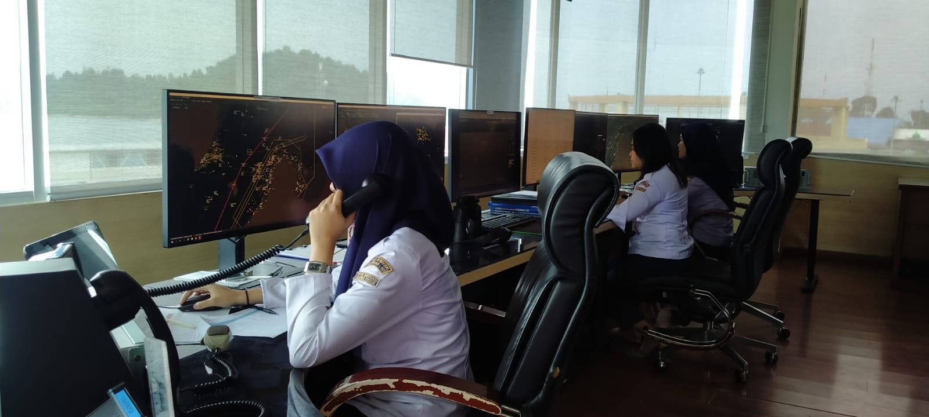

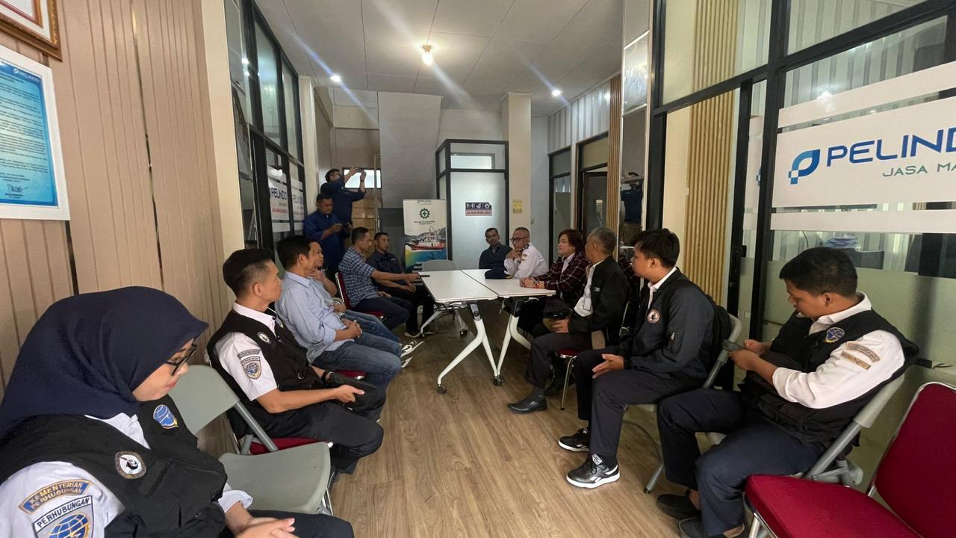

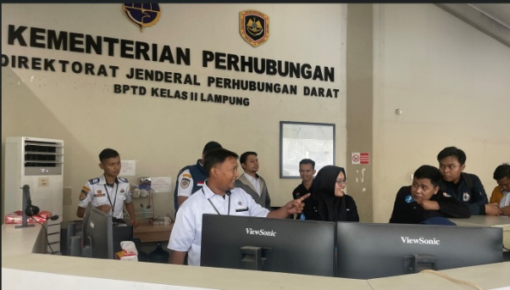

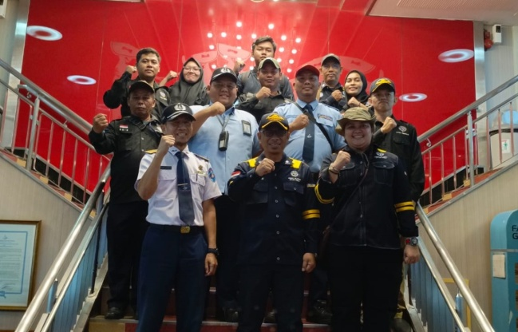

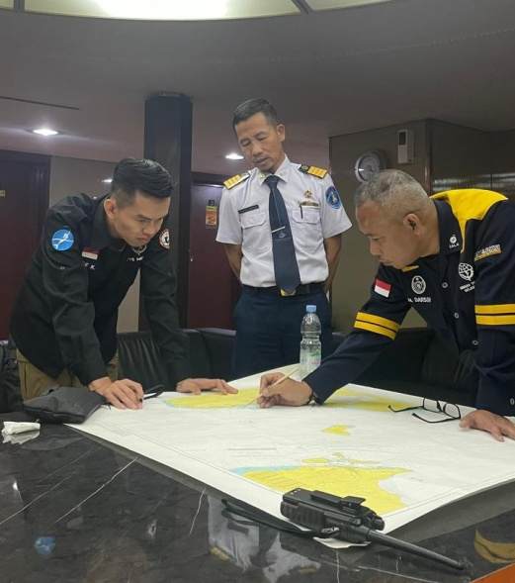

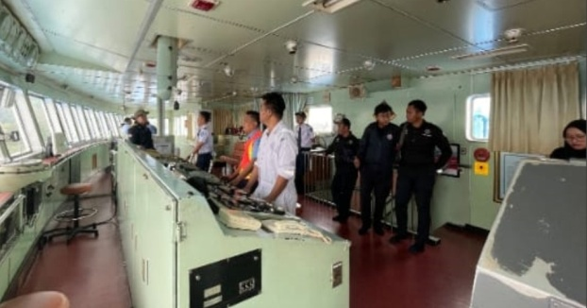

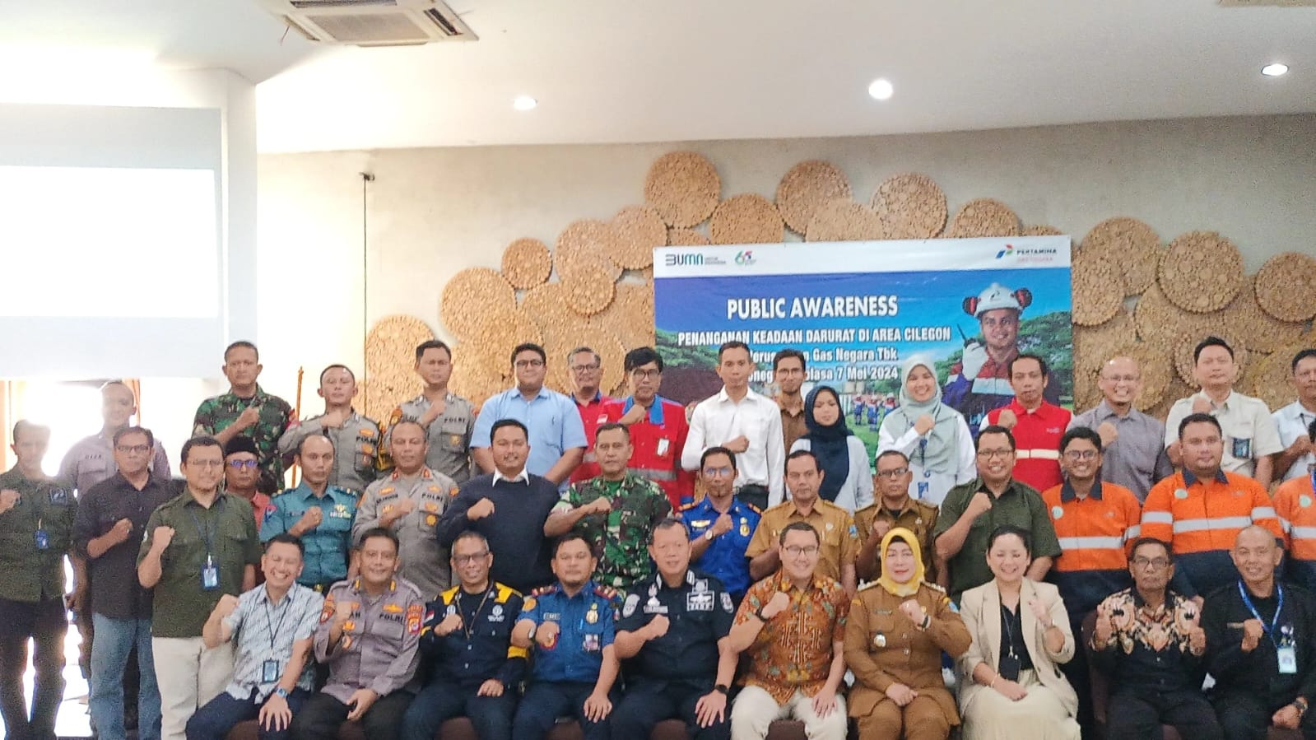

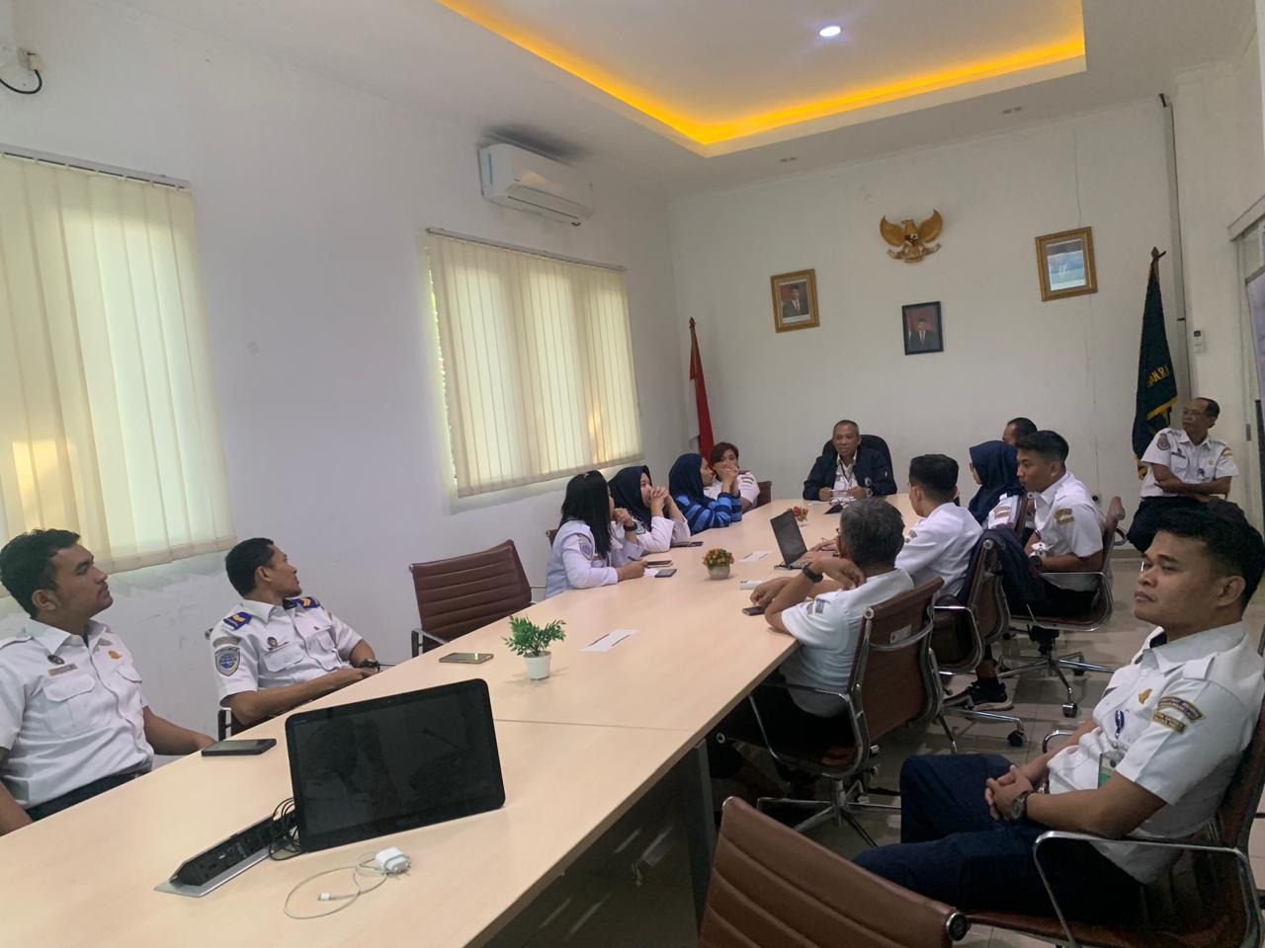

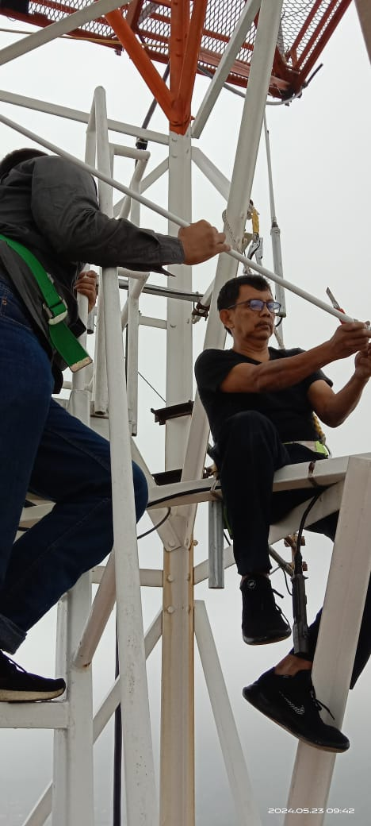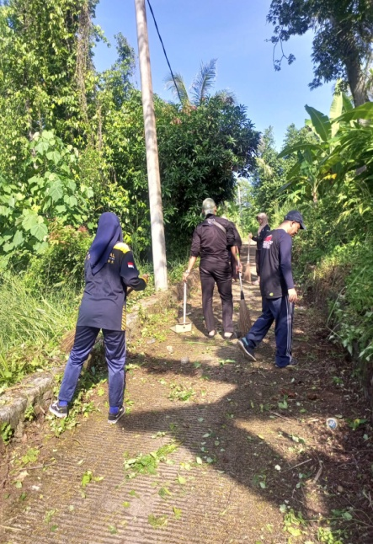

**6**

**4**

**Keterangan Foto Kegiatan :**

1. Pelayanan Rutin VTS Merak ke Kapal Kapal
2. IALA Technical Visit di VTS Merak
3. Rapat Koordinasi VTS dengan Pemanduan KBS

4&5 Bimtek Aplikasi INSAF

6&7 Rapat koordinasi antar VTS operator dan Operator radio Pemanduan

1. Rapat Persiapan Kegiatan SKKL
2. Rapat terkait putusnya kabel SKKL di KSOP Banten

**7**

**DISTRIK NAVIGASI TIPE B TANJUNG PRIOK**

**VTS MERAK**

Jl. RAYA MERAK NO. 87, MERAK – MEKAR SARI, KEC. PULO MREAK

KOTA CILEGON – BANTEN

HOTLINE PELAYANAN 0821 1482 9973

Email merakvts@dephub.go.id